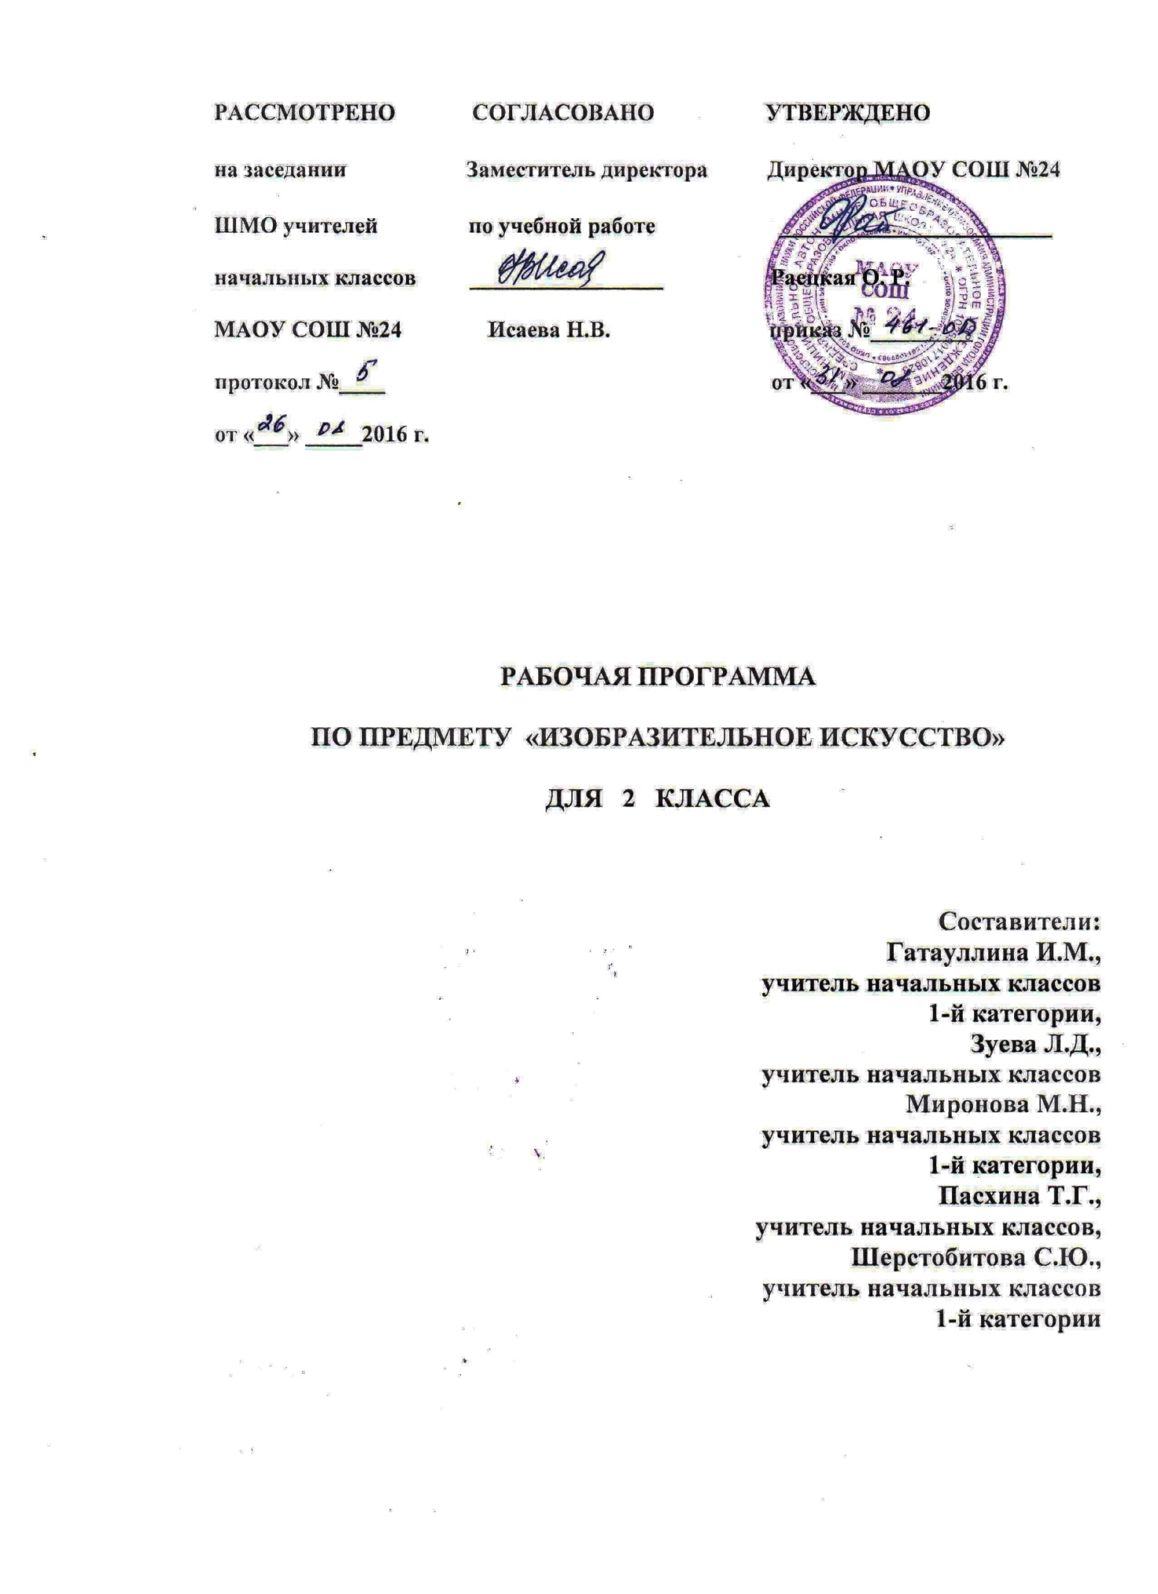

**ПОЯСНИТЕЛЬНАЯ ЗАПИСКА**

Рабочая программа по предмету «Изобразительное искусство» для 2 класса составлена в соответствии с требованиями Федерального государственного образовательного стандарта начального общего образования (с изменениями), с учетом Примерной ООП начального общего образования, на основе программы Неменского Б. М. «Изобразительное искусство. 1-4 класс» (УМК «Школа России») и ООП НОО МАОУ СОШ № 24.

Цели программы:

- воспитание эстетических чувств, интереса к изобразительному искусству, обогащение нравственного опыта, представлений о культуре народов многонациональной России и других стран; готовность и способность выражать и отстаивать свою общественную позицию в искусстве и через искусство;

- развитие воображения, желания и умения подходить к любой своей деятельности творчески; способности к восприятию искусства и окружающего мира; умений и навыков сотрудничества в художественной деятельности;

- освоение первоначальных знаний о пластических искусствах: изобразительных, декоративно-прикладных, архитектуре и дизайне – их роли в жизни человека и общества;

- овладение элементарной художественной грамотой; формирование художественного кругозора и приобретение опыта работы в различных видах художественно-творческой деятельности, с разными художественными материалами; совершенствование эстетического вкуса.

Данные цели реализуются в задачах обучения:

- совершенствование эмоционально-образного восприятия произведений искусства и окружающего мира;

- развитие способности видеть проявление художественной культуры в реальной жизни (музеи, архитектура, дизайн, скульптура и пр.);

- формирование навыков работы с различными художественными материалами.

Основные линии предмета «Изобразительное искусство» во втором классе представлены содержательными блоками: «Чем и как работают художники», «Реальность и фантазия», «О чём говорит искусство», «Как говорит искусство».

Программа «Изобразительное искусство» предусматривает чередование индивидуального практического творчества и коллективной творческой работы, освоение учениками различных художественных материалов (гуашь, акварель, пластилин, мелки и т. д.), постоянную смену художественных материалов.

Практическая творческая работа с целью овладения практическими умениями и навыками представлена в следующих направлениях:

- использование различных художественных материалов, приёмов и техник;

- изображение предметного мира, природы и человека в процессе работы с натуры, по памяти, по представлению и на основе фантазии;

- передача характера, эмоционального состояния и своего отношения к природе, человеку, обществу;

- выражение настроения художественными средствами;

- компоновка на плоскости листа и в объёме задуманного художественного образа;

- использование в художественно-творческой деятельности основ цветоведения;

- использование знаний графической грамоты;

- использование навыков моделирования из бумаги, лепки из пластилина, навыков изображения средствами аппликации и коллажа;

-передача в творческих работах особенностей художественной культуры разных народов, особенностей понимания ими красоты природы, человека, народных традиций;

- овладение навыками коллективной деятельности в процессе совместной работы в команде одноклассников под руководством учителя;

- сотрудничество с товарищами в процессе совместного воплощения общего замысла.

**ТЕМАТИЧЕСКИЙ ПЛАН**

|  |  |  |
| --- | --- | --- |
| № | Содержание программного материала | Количество часов |
| 1 | Чем и как работает художник? | 9 |
| 2 | Реальность и фантазия | 8 |
| 3 | О чём говорит искусство? | 9 |
| 4 | Как говорит искусство? | 8 |
|  | Итого | 34 |

**СОДЕРЖАНИЕ ПРОГРАММЫ**

**Как и чем работает художник?** (9 ч.).

Выразительные возможности через краски, аппликацию, графические материалы, бумагу. Выразительность материалов при работе в объёме.

**Реальность и фантазия.** (8 ч.)

Формирование художественных представлений через изображение реальности и фантазии. Украшение реальности и фантазии. Постройка реальности и фантазии.

**О чём говорит искусство?** (9ч.)

Выражение характера в изображении животных, мужского образа, женского образа. Образ человека и его характера, выраженный в объёме. Изображение природы в разных состояниях. Выражение характера и намерений человека через украшение.

**Как говорит искусство?** (8 ч.)

Цвет как средство выражения. Линия как средство выражения. Ритм как средство выражения. Пропорции.

**ПЛАНИРУЕМЫЕ РЕЗУЛЬТАТЫ ОСВОЕНИЯ ПРЕДМЕТА**

**Предметные результаты**

Учащиеся научатся:

-понимать, что такое деятельность художника (что может изобразить художник – предметы, людей, события; с помощью каких материалов изображает художник – бумага, холст, картон, карандаш, кисть, краски и пр.);

- узнавать основные жанры (натюрморт, пейзаж, анималистический жанр, портрет) и виды произведений (живопись, графика, скульптура, декоративно-прикладное искусство и архитектура) изобразительного искусства;

- называть известные центры народных художественных ремёсел России (Хохлома, Городец, Дымково);

- различать основные (красный, синий, жёлтый) и составные (оранжевый, зелёный, фиолетовый, коричневый) цвета;

- различать тёплые (красный, жёлтый, оранжевый) и холодные (синий, голубой, фиолетовый) цвета;

- узнавать отдельные произведения выдающихся отечественных и зарубежных художников, называть их авторов;

- сравнивать различные виды изобразительного искусства (графики, живописи, декоративно-прикладного искусства, скульптуры и архитектуры);

- использовать художественные материалы (гуашь, акварель, цветные карандаши, восковые мелки, тушь, уголь, бумага);

- применять основные средства художественной выразительности в рисунке. живописи и скульптуре ( с натуры, по памяти и воображению); в декоративных работах-иллюстрациях к произведениям литературы и музыки;

- пользоваться простейшими приёмами лепки (пластилин, глина);

- выполнять простейшие композиции из бумаги и бросового материала.

Учащиеся получат возможность научиться:

- использовать приобретённые знания и умения в практической деятельности и повседневной жизни, для самостоятельной творческой деятельности;

- воспринимать произведения изобразительного искусства разных жанров;

- оценивать произведения искусства (выражение собственного мнения) при посещении выставок, музеев изобразительного искусства, народного творчества и др.;

- применять практические навыки выразительного использования линии и штриха, пятна, цвета, формы, пространства в процессе создания композиций.

**Личностные результаты**

- эмоционально-ценностное отношение к окружающему миру (семье, Родине, природе, людям);

- толерантное принятие разнообразия культурных явлений, национальных ценностей и духовных традиций;

- художественный вкус и способность к эстетической оценке произведения искусства, нравственной оценке своих и чужих поступков, явлений окружающей жизни.

В познавательной сфере у второклассника будут развиваться:

- способность к художественному познанию мира;

- умение применять полученные знания в собственной художественно-творческой деятельности.

В трудовой сфере у второклассника будут формироваться:

- навыки использования различных художественных материалов для работы в разных техниках (живопись, графика, скульптура, декоративно-прикладное искусство, художественное конструирование);

- стремление использовать художественные умения для создания красивых вещей или их украшения.

**Метапредметные результаты**

- умения видеть и воспринимать проявления художественной культуры в окружающей жизни (техника, музеи, архитектура, дизайн, скульптура и др.);

- желания общаться с искусством, участвовать в обсуждении содержания и выразительных средств произведений искусства;

- активного использования языка изобразительного искусства и различных художественных материалов для освоения содержания разных учебных предметов;

- обогащения ключевых компетенций художественно-эстетическим содержанием;

- мотивации и умений организовывать самостоятельную художественно-творческую и предметно-продуктивную деятельность, выбирать средства для реализации художественного замысла;

- способности оценивать результаты художественно-творческой деятельности, собственной и одноклассников.